**ĐOÀN TRƯỜNG THPT QUANG TRUNG TỔ CHỨC**

**CHIẾN DỊCH “XUÂN TÌNH NGUYỆN” (NH 2021 – 2022)**

Vào ngày 23/01/2022 vừa qua, Đoàn trường đã tổ chức hoạt động thiết thực chào mừng kỷ niệm 92 năm Ngày thành lập Đảng Cộng sản Việt Nam (03/02/1930 – 03/02/2022), 91 năm Ngày thành lập Đoàn Thanh niên Cộng sản Hồ Chí Minh (26/3/1931 – 26/3/2022). Đồng thời tạo môi trường cho Đoàn viên trường ta rèn luyện nhân cách, năng lực, phát huy tinh thần xung kích, dấn thân, tình nguyện vì cộng đồng trong dịp Tết Nguyên đán 2022.

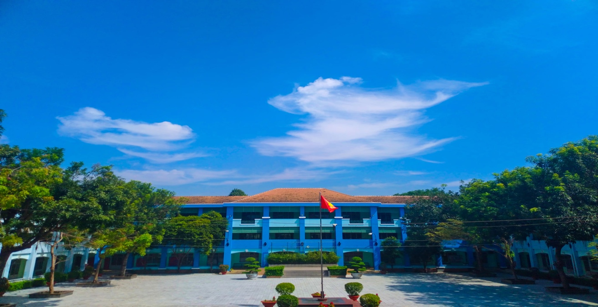Bên cạnh đó, sau thời gian dài học tập trực tuyến, thì “Xuân tình nguyện” là hoạt động tập thể trực tiếp đầu tiên mà các em tham gia trong năm học này, góp phần tăng cường ý thức, thói quen cho Đoàn viên thanh niên về xây dựng và bảo vệ môi trường xanh – sạch – đẹp – thân thiện trong Nhà trường.

Chiến dịch gồm 2 phần được tổ chức liên tiếp cùng ngày, với sự tham gia của Chi bộ, Chi Đoàn giáo viên và tất cả Đoàn viên, thanh niên học sinh trường THPT Quang Trung:

* **Từ 7h30 đến 9h00**: Tổ chức ngày Chủ Nhật xanh.
* **Từ 9h00 đến 10h00**: Tổ chức chương trình Cùng bạn vui Xuân năm 2022.

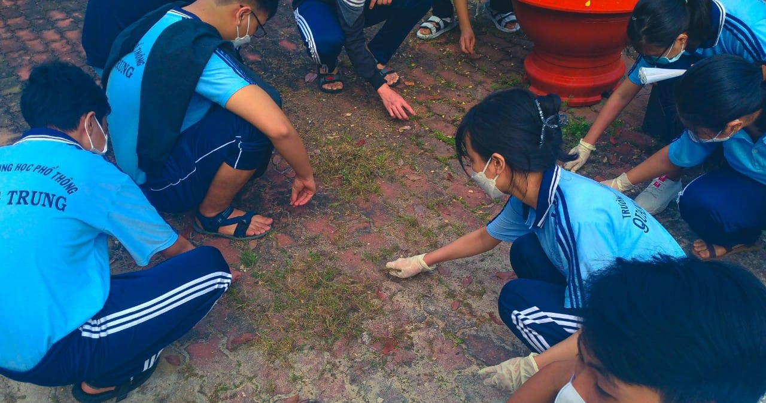

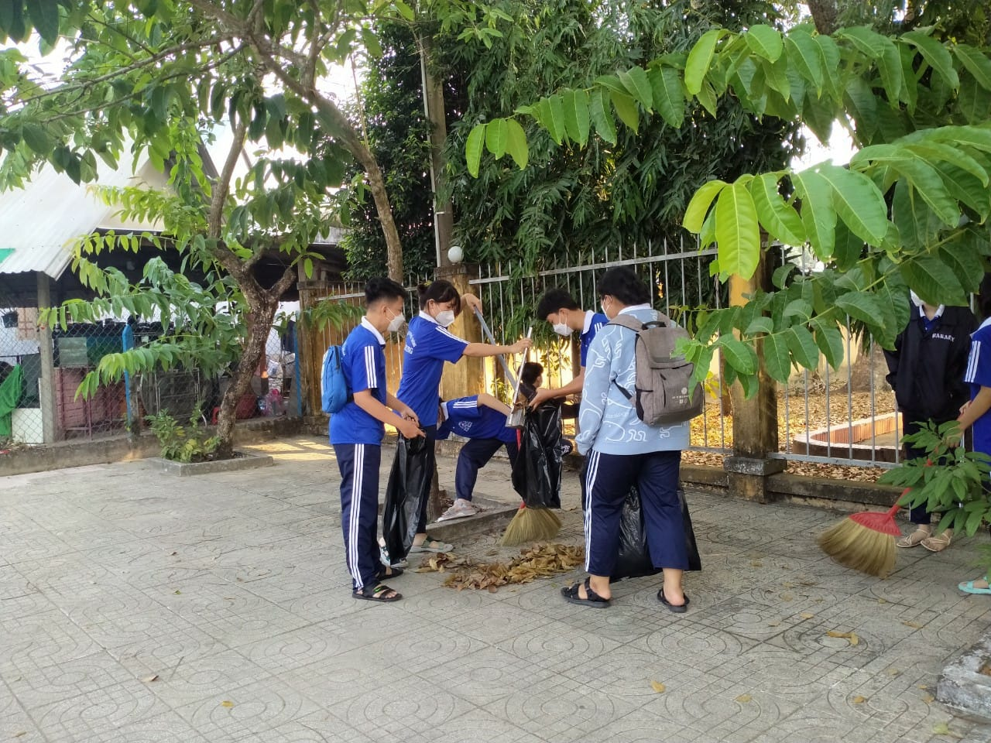Mỗi chi đoàn lớp sẽ đại diện 10 học sinh tham gia và tiến hành thực hiện theo phân công của ban tổ chức, gồm: Quét sạch sân, khuôn viên trường học; Thu gom rác, nhổ cỏ dại; Nhặt hết chai lọ, bao bì, nilon … và phân loại rác tại nguồn.

Khối 11 thực hiện phía trong sân chính của trường và phía sau dãy B và C; Khối 12 thực hiện khu sân thể thao; Khối 10 (mỗi lớp 10 học sinh) thực hiện phía trước trường (trong và ngoài cổng trường).

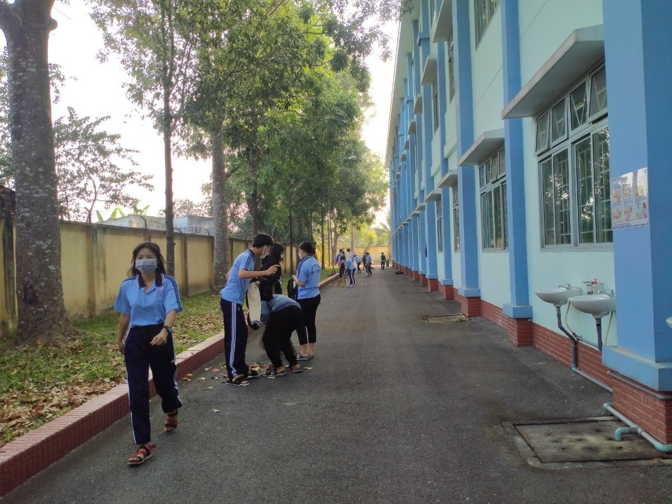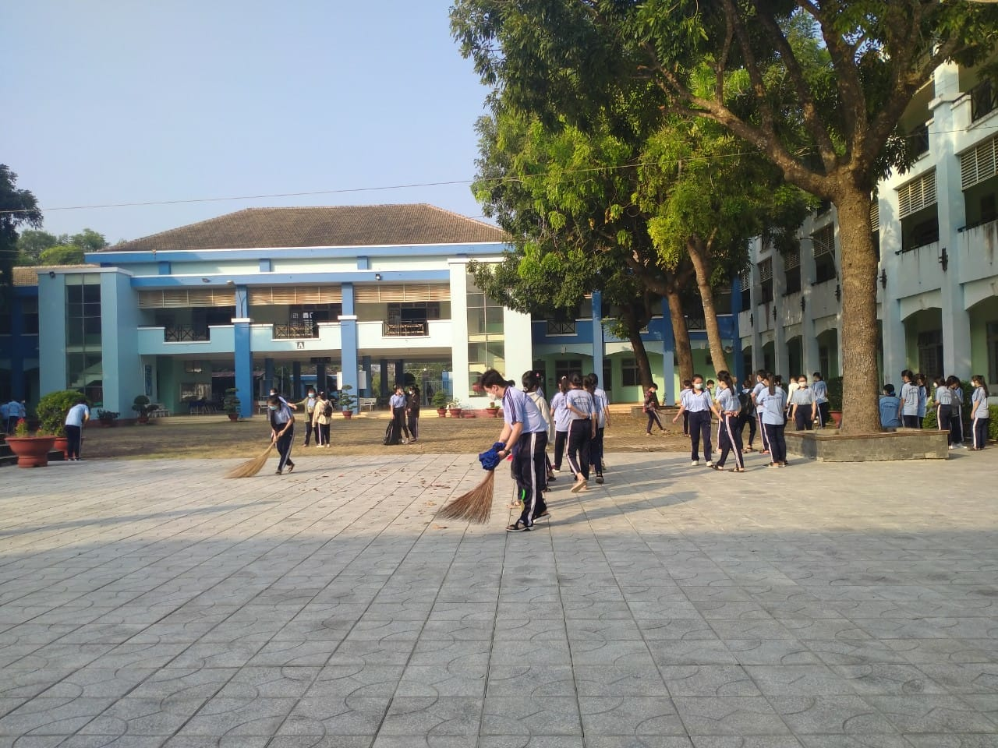

Ngày chủ nhật xanh ở mái trường xanh thân yêu, được phủ màu áo xanh quen thuộc, tất cả Đoàn viên nói riêng và học sinh cả trường nói chung đều rất hăng hái, nhiệt tình, nhờ đó mà ngôi trường xinh đẹp sạch sẽ đón tết Nhâm Dần 2022.

Lê Thị Như Quỳnh